Apartado 1: Busca un experto en el juego de las damas.

Puedes ser tú mismo/a, si has jugado suficientes veces, o alguna persona de tu entorno que sepa jugar. Puedes ayudarte también de algún tutorial que encuentres en Internet. ¿Qué parte de un sistema experto queda definido gracias al trabajo de dicha persona?

Como parte de un sistema experto diría Base de conocimientos, ya que al tratarse de dicha persona (para este ejemplo seré yo mismo y con ayuda de internet) que contiene el conocimiento y la experiencia en un campo determinado, estructurado y codificado.

Apartado 2: Define las reglas del juego de las damas.
Convierte ese conocimiento humano en una serie de reglas o pautas lo más sencillas posibles, asegurándote que abarcas:
- Definición de tablero de juego.
El tablero de juego de las damas es una superficie cuadrada dividida en 64 casillas formadas por 8 filas y 8 columnas, que a su vez se alternan en dos colores, normalmente blanco y negro.

- Definición de piezas (número, colores).
El juego consta de 24 fichas en el tablero, 12 blancas y 12 negras al inicio del juego. Las piezas son planas y redondas que se sitúan dentro de las casillas.

- Tipos de movimiento posibles.
Las piezas normales (no coronadas, o que no son reina) avanzan una casilla en diagonal hacia adelante pero solo a casillas vacías.
Las piezas coronadas o damas, pueden mover una casilla adelante o atrás siempre en diagonal.

- Posibilidades de comer piezas.
Las piezas normales (no coronadas, o que no son reina) a la hora de mover pueden saltar una ficha del rival que tengan en diagonal y adelante a una casilla vacía. Si hubiese más puedes seguir capturando fichas del rival.
Las piezas coronadas o damas, saltan en cualquier dirección diagonal para capturar piezas y saltar una ficha del rival hacia una casilla vacía, luego pueden cambiar de ángulo y seguir capturando.
Para ambas es obligatorio comer piezas.
- Creación de reina.
Si una pieza normal (no coronada, ni reina) alcanza la primera línea del oponente, esta se convierte en reina/dama, y para diferenciarla se le sitúa otra pieza del mismo color encima.

- Objetivo del juego.
Hay varias maneras de ganar el juego.
    - Capturas las 12 piezas del rival.
    - Dejar al oponente todas sus piezas inmovilizadas, es decir, que no pueda mover ninguna pieza.
    - Por abandono del oponente.

- Haz un ejemplo de jugada utilizando encadenamiento hacia adelante.
Para este ejemplo jugué una partida en https://playpager.com/damas/
He iniciado con una defensa bastante cerrada por parte de los dos jugadores, hasta que el oponente de las negras se ha visto más o menos obligado a abrir un espacio, aprovechando así las blancas y encadenan dos capturas hacía adelante y además llegando a la primera fila del oponente, creando así una reina.
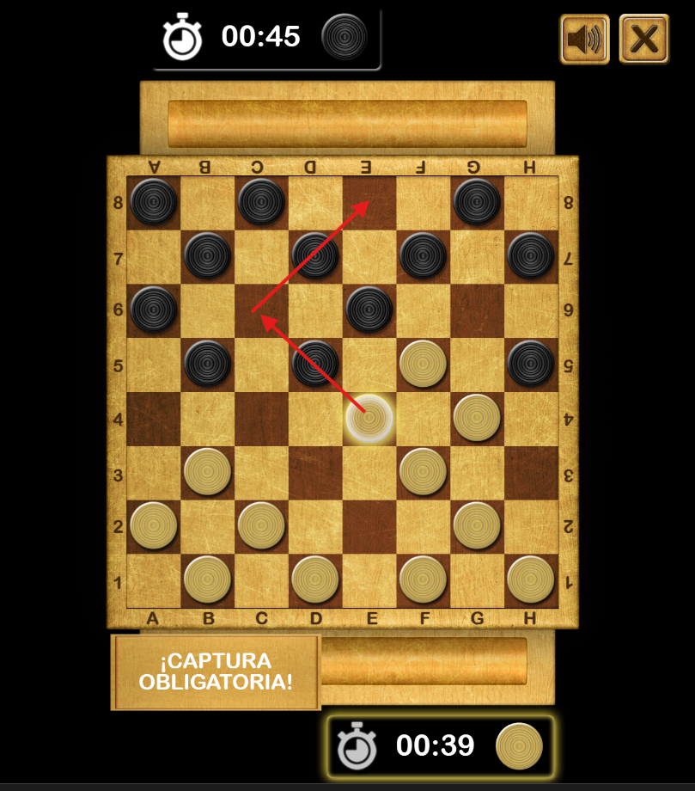

Como se puede ver en la imagen anterior, estamos obligados o comer la pieza negra, y al hacerlo y tener otra pieza justo adelante y en diagonal, estamos obligados a seguir capturando piezas del oponente. Hasta llegar a su primera fila o la ultima nuestra, y culminando con la creación de una reina, la cual nos da una ventaja asombrosa a una etapa tan temprana del juego.
